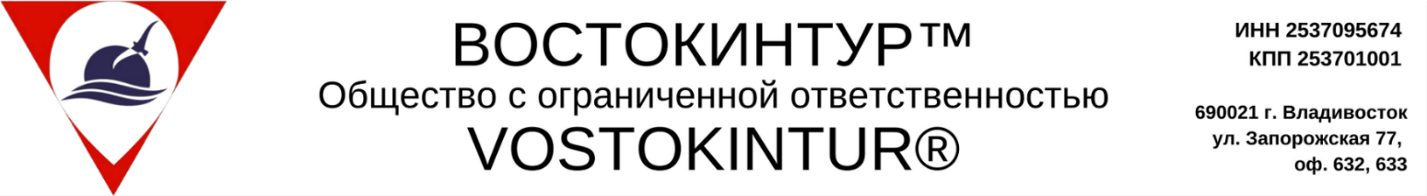
Шанхай

Владивосток-Хуньчунь-Яньцзи-Шанхай-Яньцзи-Хуньчунь-Владивосток
День 1 | Посадка на международный рейсовый автобус, отправление на границу РФ, в пути 4,5 часа, по пути следования 2 санитарные остановки в п. Барабаш и п. Краскино. Прохождение пограничного и таможенного контроля на границе РФ и КНР.  Прибытие в Хуньчунь. Встреча, трансфер(машина) в г. Яньцзи, в аэропорт в сопровождении водителя. Регистрация на рейс, вылет в Шанхай.  Расписание:  18:10-21:20  Прибытие, встреча в аэропорту, трансфер в отель выбранной категории. Размещение, отдых.
День 2-8 | Завтрак в отеле. (шведский стол) Свободное время.  Экскурсионная программа за дополнительную оплату.
День 9 | Завтрак (ланч бокс) Сдача номера. Трансфер в аэропорт, регистрация на рейс, вылет в Яньцзи.  Расписание:  07:00-10:00  Прибытие в Яньцзи, встреча, трансфер (машина) в г. Хуньчунь до гостиницы Мариотт 3* Размещение. Свободное время.
День 10 | Завтрак в гостинице (шведский стол).  Свободное время. Сдача номера.  Выезд на границу  Прохождение Пограничного и таможенного контроля на территории КНР и РФ, отправление в г. Владивосток.  Прибытие во Владивосток после 21:00, конечная остановка Автовокзал (ул. Русская 2А)

В стоимость тура включено:
*билеты на международный рейс Владивосток-Хуньчунь-Владивосток
*проживание в гостинице
*услуги русскоговорящего переводчика
*питание по программе тура - завтраки
*трансферы встреча/проводы
*встреча/проводы - переводчик

В стоимость тура не включено:
*экскурсионная программа
*транспортный сбор 10ю./чел
*довоз до транзитной зоны в Хуньчуне 50руб./чел
*авиабилеты Яньцзи-Шанхай-Яньцзи
*страховка от несчастного случая

